

**LUCAS DE LIMA RODRIGUES 1°ADS-B**

**LISTA BOOLEANA 2**

**São Paulo**

**2022**

1. S = !((AB) + (CD) + E) . E

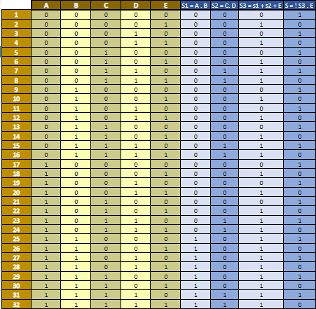

1. A)/B)

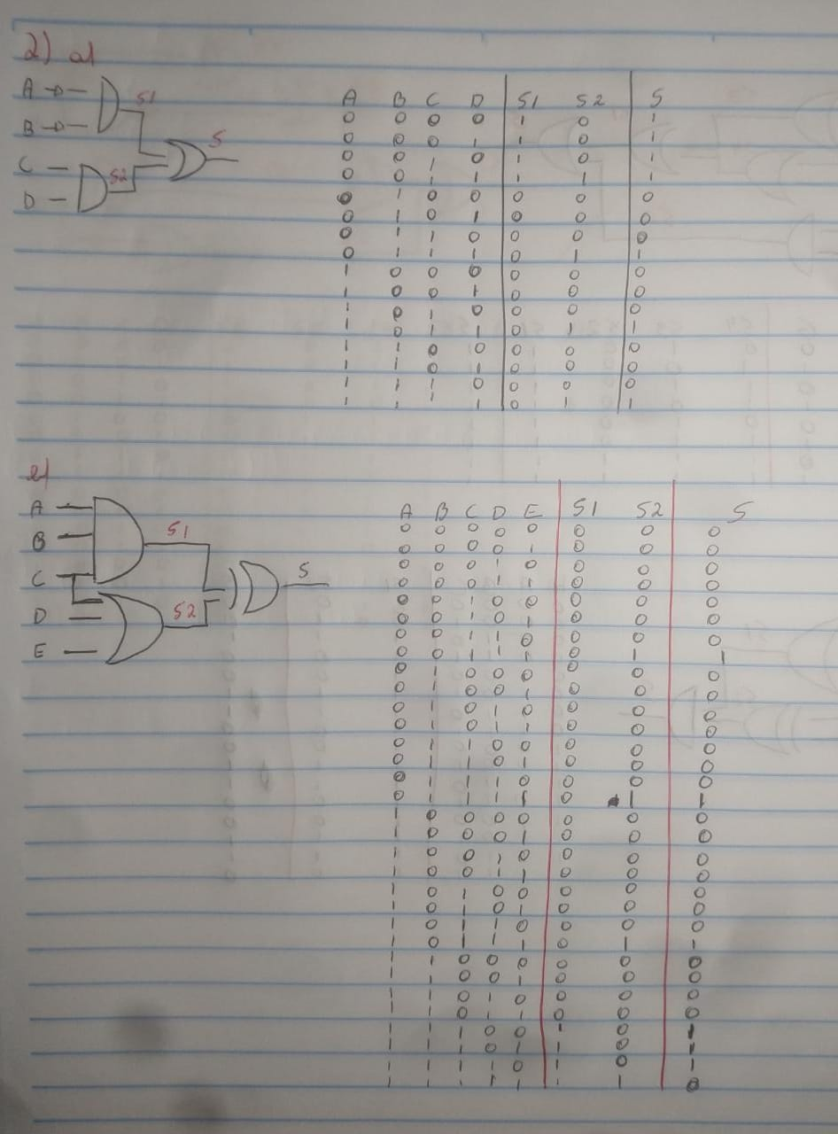

C)/D)

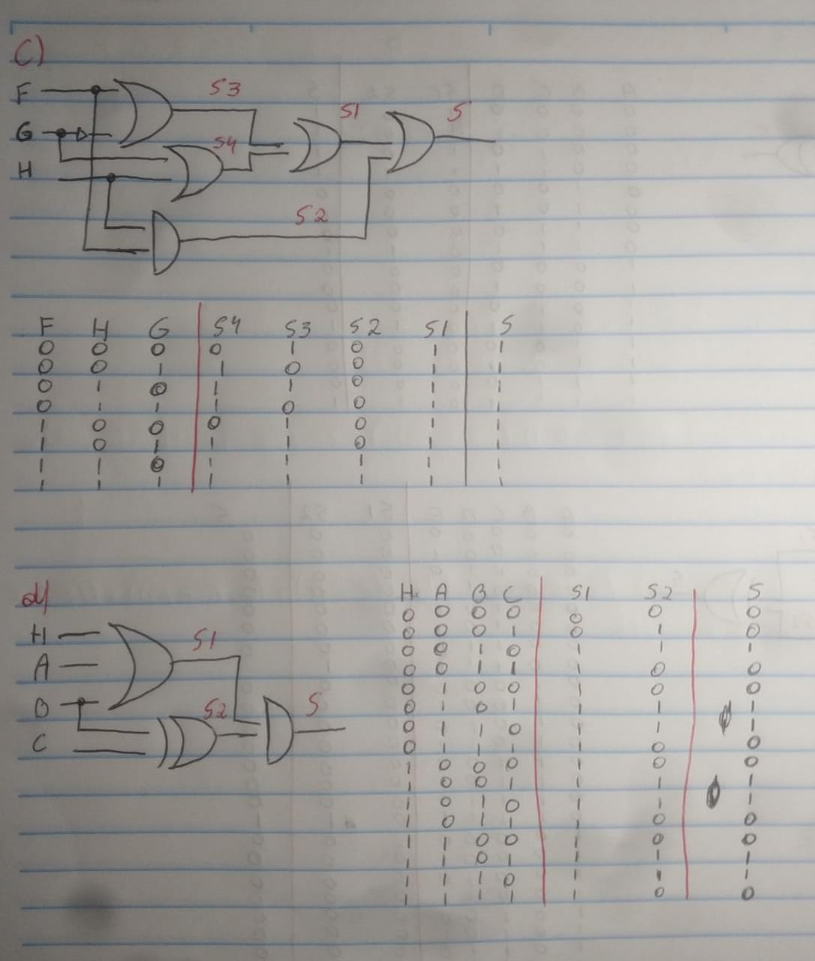

E)

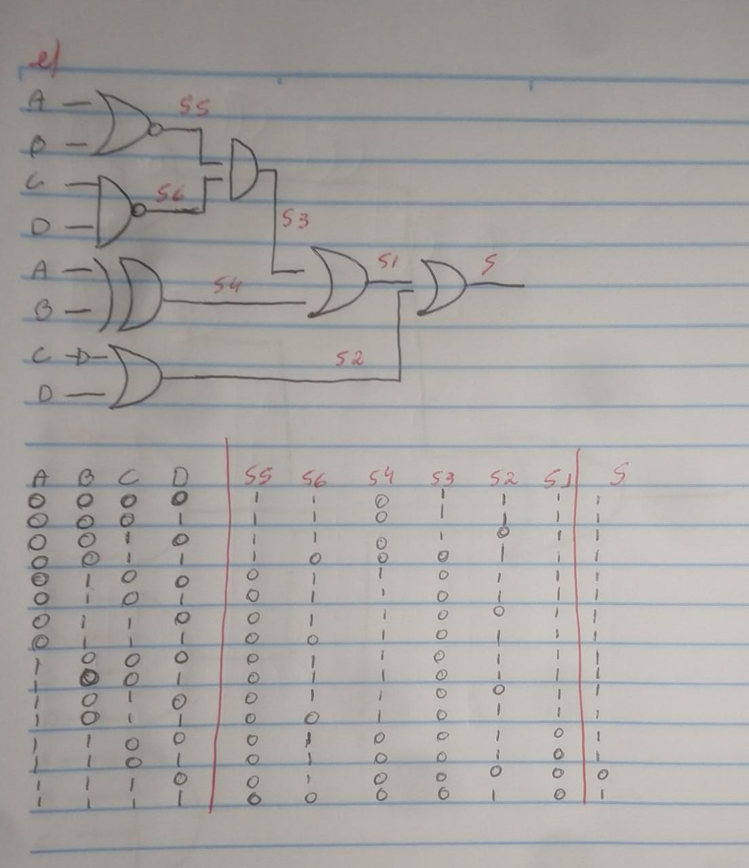

1. Equação: S = (!A!BC!D) . (!A!BCD) . (!ABCD) . (A!BCD) . (ABCD)

